Medienarbeit

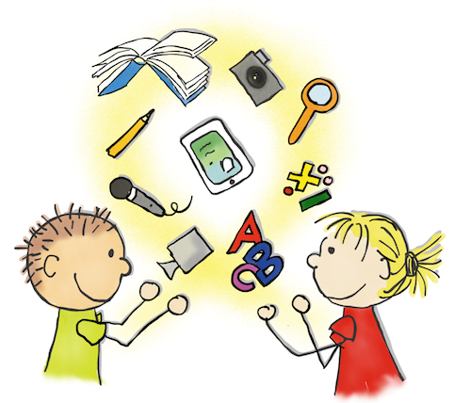
und

Datenschutz

an der

[Schule]

Stand vom 18.08.20

datenschutz-schule.info (Dirk Thiede)
mit Steffie Maurer, Katja Möhring,
bearbeitet von Katja Möhring und Dirk Alhoff
Liebe Eltern,
liebe Schülerinnen und Schüler,
Medien sind im Alltag unserer Schule wichtig. Wir nutzen Medien aber nicht nur für die Vermittlung von Inhalten durch Lesen, Ansehen oder Anhören von Medien. Zur Medienarbeit an unserer Schule zählt auch die aktive Gestaltung eigener Medien. Wir erstellen im Unterricht aller Jahrgänge Fotos, Videos oder Tonaufnahmen und verwenden diese dann für weitere Produkte wie (digitale) Bücher, Animationen, Erklärfilme oder Präsentationen.
So lernen die Kinder, wie Medien entstehen und in den Ergebnissen dokumentieren und reflektieren sie ihr Lernen. Ergebnisse werden in digitalen Portfolios (bspw. digitalen Büchern) gesammelt und können in der eigenen Klasse, den Eltern und Freunden präsentiert werden. Auf diese Weise wird Medienkompetenz erlangt.

Im Unterricht und in der Schule finden vielseitige Aktivitäten statt. Dieses möchten wir auch mit anderen Interessierten teilen. Auf unserer Schulhomepage veröffentlichen wir Berichte über die Schule und einzelne Klassen. Mit viel Interesse verfolgen auch die Schülerinnen und Schüler, was schon alles passiert ist und erinnern sich daran gerne zurück.
Wir nutzen digitale Plattformen und Apps, um Schülerinnen und Schüler individuell zu fördern. Diese Plattformen sind über das Internet erreichbar, so dass die Kinder auch von zuhause aus darauf zugreifen können.
Bei der Auswahl von Apps und der Bereitstellung digitaler Plattformen achten wir auf das Thema Datenschutz. Wir wählen nur solche Apps und Plattformen aus, bei denen wir Gewissheit haben, dass die Daten der Kinder geschützt sind.

Auf den folgenden Seiten stellen wir die Medienarbeit unserer Schule vor und informieren darüber, welche personenbezogene Daten der Kinder dabei ggf. verarbeitet werden. Nehmen Sie sich bitte die Zeit, begeben Sie sich auf die Reise durch die verschiedenen Angebote, welche wir unseren Schülerinnen und Schülern im Unterricht machen und entscheiden Sie, wo erforderlich, ob Sie der Nutzung durch Ihr Kind zustimmen.

Im Teil „Weitere Einwilligungen“ geht es neben der Medienarbeit Ihrer Kinder, um Einwilligungen zur Datenverarbeitung bei organisatorischen Aspekten in der Schule.

Bei manchen Angeboten ist es erforderlich, dass Sie Ihre Einwilligung erteilen. Die Teilnahme an diesen Angeboten ist freiwillig. Wir würden uns jedoch wünschen, dass Sie der Schule diese Einwilligung erteilen. Soll Ihr Kind ein solches Angebot jedoch nicht nutzen, werden ihm keine Nachteile entstehen. Die Lehrkräfte werden Ihrem Kind dann ein alternatives Angebot machen.
Auf den beiden gesonderten Unterschriftsseiten können Sie die Einwilligungen durch Ihre Unterschrift erteilen.

Mit freundlichen Grüßen,

[UNTERSCHRIFT]
Schulleiter*in

Produktion von Medien

Fotos im Unterricht
Unsere Kinder werden groß in einer Welt der Bilder. Ein Bild sagt mehr als 1.000 Worte.
Welche Macht Bilder haben können, versteht nur, wer selbst Bilder machen kann. Deshalb ist das Erstellen und Gestalten von Fotos Teil unserer Unterrichtsprojekte.
Die meisten Fotos, welche Kinder aufnehmen, stellen Dinge dar, mit denen sie sich beschäftigen. Es kann aber auch sinnvoll sein, dass die Kinder selbst im Bild zu sehen sind, allein oder mit anderen, fotografiert von Mitschülerinnen und Mitschülern oder den Lehrkräften.
Die Aufnahmen verwenden die Kinder dann in ihren Projekten und gestalten damit Bücher, Plakate oder Präsentationen. Das meiste bleibt in der digitalen Welt, manches drucken wir aber auch aus, etwa für eine Wandzeitung oder einen Steckbrief.
Alle Aufnahmen werden mit schuleigenen oder von der Schulleitung genehmigten Geräten gemacht und verarbeitet. Ohne Ihre Einwilligung werden Aufnahmen Ihrer Kinder nicht außerhalb des Klassenraumes veröffentlicht. Siehe dazu auch “Thema Veröffentlichungen”.

Ich willige ein in die Anfertigung von Fotos meines Kindes für Unterrichtsprojekte.

JA NEIN

Weitere Informationen zur Datenverarbeitung
Speicherdauer
In der Schule vorliegende Fotos der Kinder und die Produkte, welche die Kinder damit erstellt haben, löschen wir innerhalb von 2 Monaten nach Verlassen der Schule oder bei einem Widerruf der Einwilligung.

Videos und Tonaufnahmen im Unterricht
Ein Leben ohne Videos ist für Jugendliche heute nicht mehr vorstellbar. Wir möchten, dass Kinder nicht nur Videos anschauen, sondern aktiv lernen, wie Videos entstehen.
Deshalb gehört die Produktion von Videos bei uns zum Unterricht in allen Fächern. Dabei stehen die Kinder hinter der Kamera und auch davor.
Sie spielen Sketche, führen Interviews, erklären schwierige Dinge und zeigen, was sie können.
Videos, die im Unterricht erstellt werden, bleiben auch im Unterricht. Wir geben den Kindern jedoch die Möglichkeit, ausgewählte Videos außerhalb des Unterrichts vorzuführen. Dazu informieren wir unter “Thema Veröffentlichungen”.
Im Sportunterricht nutzen wir Videoaufnahmen, um Kindern ein Bewusstsein für ihre Bewegungen zu geben und eine Hilfestellung, Bewegungen zu korrigieren.

Alle Aufnahmen werden mit schuleigenen oder von der Schulleitung genehmigten Geräten gemacht und verarbeitet. Ohne Ihre Einwilligung werden Aufnahmen Ihrer Kinder nicht außerhalb des Klassenraumes veröffentlicht. Siehe dazu auch “Thema Veröffentlichungen”.
Für Aufnahmen, welche nicht im Unterricht entstehen (z.B. auf Schulfesten), holen wir gesonderte Einwilligungen ein.

Ich willige ein in die Anfertigung von Videos für Unterrichtsprojekte, in denen mein Kind dargestellt ist:

JA NEIN

Ich willige ein in die Anfertigung von Videoaufnahmen im Sportunterricht, in denen mein Kind dargestellt ist:
JA NEIN

Weitere Informationen zur Datenverarbeitung
Speicherdauer
Von den Kindern selbst produzierte Videos löschen wir innerhalb von 2 Monaten nach Verlassen der Schule oder bei einem Widerruf der Einwilligung.
Aufnahmen im Sportunterricht werden gelöscht, sobald das Unterrichtsthema abgeschlossen ist, spätestens jedoch zum Ende des Halbjahres, in dem sie angefertigt wurden.

Von den Kindern selbst produzierte, separate Tonaufnahmen und Produkte, die daraus entstanden sind, löschen wir innerhalb von 2 Monaten nach Verlassen der Schule oder bei einem Widerruf der Einwilligung.

Tonaufnahmen im Unterricht

Tonaufnahmen nutzen wir schon länger z. B. im Sprachenunterricht. Wir möchten, dass die Schüler nicht nur von anderen Tonaufnahmen hören, sondern sie selbst erstellen, um sie für das Lernen zu nutzen.

Ebenso wie die Videos gehören Tonaufnahmen auch in jeden Unterricht. Die Kinder nehmen sich selbst auf, einzeln oder mit mehreren Kindern.

So entstehen Hörspiele, Interviews und Dialoge. Die Schüler üben das Vorlesen, indem sie Texte einlesen. Sie üben ihre Aussprache, z.B. im Englischunterricht, indem sie sich selbst aufnehmen. In einer Tonaufnahme können auch Erklärungen zu Texten und Bildern gegeben werden.

Tonaufnahmen, die im Unterricht erstellt werden, bleiben auch im Unterricht. Wir geben den Kindern jedoch die Möglichkeit, ausgewählte Ergebnisse außerhalb des Unterrichts vorzuführen. Dazu informieren wir unter “Thema Veröffentlichungen”.

Alle Tonaufnahmen und die anschließende Bearbeitung erfolgen nur mit schulischen Geräten.

Ich willige ein in die Anfertigung von Tonaufnahmen für Unterrichtsprojekte auf denen mein Kind zu hören ist:
JA NEIN

Weitere Informationen zur Datenverarbeitung
Speicherdauer
Von den Kindern selbst produzierte Tonaufnahmen und Produkte, die daraus entstanden sind, löschen wir innerhalb von 2 Monaten nach Verlassen der Schule oder bei einem Widerruf der Einwilligung.

Basis-IT-Infrastruktur

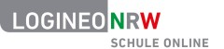

Als Basis-Infrastruktur für digitale Kommunikation, Organisation und Dateiverwaltung nutzen wir an unserer Schule das System LOGINEO NRW. Die Schule trägt mit dem Einsatz dieser Plattform wesentlich dazu bei, die Nutzung digitaler Medien unter Wahrung des Datenschutzes und der Datensicherheit zu ermöglichen. Der Zugang zu LOGINEO NRW der Schule erfolgt für die Kinder über eine persönliche Benutzerkennung mit Passwort und kann von jedem internetfähigem Endgerät aus über einen Browser genutzt werden.

Für die Nutzung von LOGINEO NRW sind erforderlich:
- die Anerkennung der Nutzungsbedingungen,
- die Kenntnisnahme der Datenschutzerklärung sowie
- die Einwilligung in die Verarbeitung der Daten, die Kinder freiwillig bereitstellen („Nutzungsdaten“)
Die Nutzungsbedingungen beschreiben den Rahmen für die Nutzung von LOGINEO NRW.
Ausführliche Nutzungsbedingungen für LOGINEO NRW

Die Datenschutzerklärung gibt Ihnen Informationen darüber, welche Daten zu welchen Zwecken wie lange in LOGINEO NRW verarbeitet werden. Dort sind auch die Rechte der Betroffenen beschrieben.
Ausführliche Datenschutzhinweise für LOGINEO NRW
Nach Aktivierung des Nutzerkontos können Kinder freiwillig Daten in LOGINEO NRW einstellen. Dies sind z.B. Fotos oder andere Daten mit Personenbezug in Dokumenten. Für die Verarbeitung dieser freiwillig bereitgestellten Nutzungsdaten ist Ihre Einwilligung erforderlich.

Bei der Erstanmeldung bei LOGINEO NRW werden Sie durch diesen Prozess geführt. Eine Einwilligung erfolgt dort elektronisch und muss hier nicht dokumentiert werden.
Bei Personen, die das 16. Lebensjahr noch nicht vollendet haben, ist die Aktivierung des Nutzerkontos von den Erziehungsberechtigten vorzunehmen.

Speicherdauer
s. Datenschutzhinweise

Pädagogische Lernplattform

LOGINEO NRW LMS
Als pädagogische Lernplattform wird an unserer Schule LOGINEO NRW LMS eingesetzt. Das vom Land bereitgestellte System ermöglicht unserer Schule ein rechtssicheres und datenschutzkonformes Arbeiten. Das Angebot kann von jedem internetfähigen Endgerät über Browser oder App genutzt werden.

Für die Nutzung von LOGINEO NRW LMS sind erforderlich:
- die Anerkennung der Nutzungsbedingungen,
- die Kenntnisnahme der Datenschutzerklärung sowie
- die Einwilligung in die Verarbeitung der Daten, die Kinder freiwillig bereitstellen („Nutzungsdaten“)

Die Nutzungsbedingungen beschreiben den Rahmen für die Nutzung von LOGINEO NRW LMS.
Ausführliche Nutzungsbedingungen für LOGINEO NRW LMS

Die Datenschutzerklärung gibt Ihnen Informationen darüber, welche Daten zu welchen Zwecken wie lange in LOGINEO NRW LMS verarbeitet werden. Dort sind auch die Rechte der Betroffenen beschrieben.
Ausführliche Datenschutzhinweise für LOGINEO NRW LMS
Nach Aktivierung des Nutzerkontos können Kinder freiwillig Daten in LOGINEO NRW LMS einstellen. Dies sind z.B. Fotos oder andere Daten mit Personenbezug in Dokumenten. Für die Verarbeitung dieser freiwillig bereitgestellten Nutzungsdaten ist Ihre Einwilligung erforderlich.

Bei der Erstanmeldung bei LOGINEO NRW LMS werden Sie durch diesen Prozess geführt. Eine Einwilligung erfolgt dort elektronisch und muss hier nicht dokumentiert werden.
Bei Personen, die das 16. Lebensjahr noch nicht vollendet haben, ist die Aktivierung des Nutzerkontos von den Erziehungsberechtigten vorzunehmen.

Speicherdauer
s. Datenschutzhinweise

Basis-IT-Infrastruktur / Pädagogische Lernplattform

Als verbindlich eingeführte Basis-Infrastruktur für digitale Kommunikation, Organisation und Dateiverwaltung nutzen wir an unserer Schule das System IServ. Die Schule trägt mit dem Einsatz dieser Plattform wesentlich dazu bei, die Nutzung digitaler Medien unter Wahrung des Datenschutzes und der Datensicherheit zu ermöglichen. Der Zugang zu IServ der Schule erfolgt für die Kinder über eine persönliche Benutzerkennung mit Passwort und kann von jedem internetfähigem Endgerät aus über einen Browser oder die IServ-App genutzt werden.

Für die Nutzung von IServ sind erforderlich:
- die Anerkennung der Nutzungsbedingungen und der schulischen Nutzerordnung,
- die Kenntnisnahme der Datenschutzerklärung sowie
- die Einwilligung in die Verarbeitung der Daten, die Kinder freiwillig bereitstellen („Nutzungsdaten“)

Die Nutzungsbedingungen beschreiben den Rahmen für die Nutzung von IServ.
Ausführliche Nutzungsbedingungen für IServ.
Die Nutzerordnung beschreibt die schulischen Vereinbarungen.

Die Datenschutzerklärung gibt Ihnen Informationen darüber, welche Daten zu welchen Zwecken wie lange in IServ verarbeitet werden. Dort sind auch die Rechte der Betroffenen beschrieben.
Ausführliche Datenschutzhinweise für IServ
Nach Aktivierung des Nutzerkontos können Kinder freiwillig Daten in IServ einstellen. Dies sind z.B. Fotos oder andere Daten mit Personenbezug in Dokumenten. Für die Verarbeitung dieser freiwillig bereitgestellten Nutzungsdaten ist Ihre Einwilligung erforderlich.

Ich erkenne die Nutzungsbedingungen sowie die schulische Nutzerordnung an und habe die Datenschutzerklärung zur Kenntnis genommen.
JA NEIN

Ich willige in die Verarbeitung der von mir oder meinem Kind freiwillig bereitgestellten Nutzungsdaten ein.
JA NEIN

Speicherdauer
s. Datenschutzhinweise IServ

Apps / Onlineangebote als verbindlich eingeführte Lernmittel

Antolin
Die Internetplattform „Antolin“ (www.antolin.de) des Schulbuchverlages Westermann nutzen wir seit vielen Jahren mit Erfolg in allen Jahrgangsstufen, um Kinder zum Lesen zu motivieren. In Antolin können Kinder zu gelesenen Büchern Fragen beantworten und Punkte sammeln. Über das Klassenkonto kann die Lehrkraft Ihres Kindes sehen, wie viele Fragen Ihr Kind mit welchem Erfolg beantwortet hat, um es bei Bedarf zu unterstützen. Sie können sich jederzeit mit Ihrem Kind gemeinsam in Antolin einloggen.

Zur Teilnahme an Antolin erhält jedes Kind ein passwortgeschütztes Lesekonto. Dazu wird der Vor- und Nachname Ihres Kindes verwendet. Die Daten bei Antolin werden entsprechend der Vorgaben der DSGVO und des Schulgesetzes NRW allein auf Weisung der Schule auf Basis einer schriftlichen Vereinbarung (Auftragsverarbeitung) verarbeitet. Weitere Informationen finden sich in den Datenschutzhinweisen von Antolin.

Speicherdauer
Wir löschen das Antolin- und Alfons Konto von Schülerinnen und Schülern innerhalb von 2 Monaten nach Verlassen der Schule.

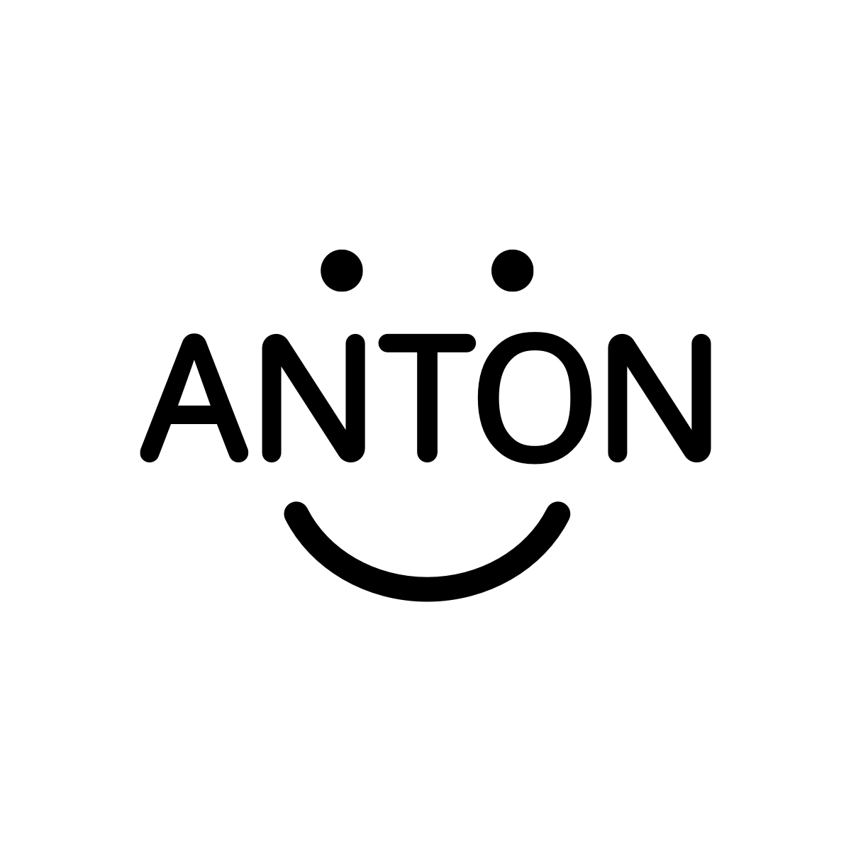
Anton
Anton ist eine Online-Plattform (App und Browser - https://anton.app/de/) mit Übungen in Mathe, Deutsch, Sachunterricht und Musik. Wir nutzen Anton im Rahmen der individuellen Förderung an unserer Schule.
Zur Nutzung braucht jedes Kind ein persönliches Konto. In Anton werden dann die bearbeiteten Übungen und Lernerfolge festgehalten.
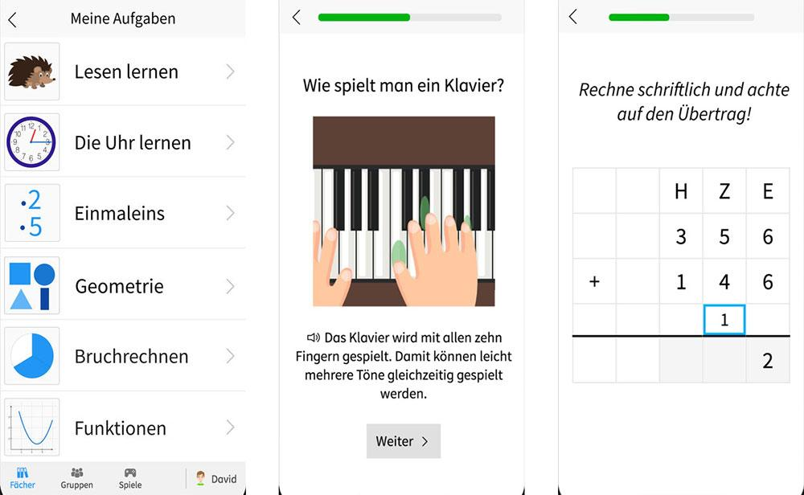
Im Klassenkonto kann die Lehrkraft Ihres Kindes sehen, welche Übungen Ihr Kind bearbeitet hat und mit welchem Erfolg. Bei Bedarf kann sie Ihrem Kind weitere passende Übungen zuweisen und Feedback geben. Auch Sie können mit Ihrem Kind sehen, wo es steht, wenn Sie sich gemeinsam einloggen.
Zur Teilnahme an Anton erhält jedes Kind ein passwortgeschütztes Konto. Dazu wird der Vor- und Nachname Ihres Kindes verwendet. Die Daten bei Anton werden entsprechend der Vorgaben der DSGVO und des Schulgesetzes NRW allein auf Weisung der Schule auf Basis einer schriftlichen Vereinbarung (Auftragsverarbeitung) verarbeitet. Weitere Informationen finden sich in den Datenschutzhinweisen von Anton.

Speicherdauer
Wir löschen das Anton Konto von Lernenden innerhalb von 2 Monaten nach Verlassen der Schule. Alternativ haben Sie die Möglichkeit, das Konto beim Anbieter in ein privates Konto umwandeln zu lassen.

Veröffentlichungen
Bei Veröffentlichungen achten wir darauf, dass Ihr Kind nicht unvorteilhaft dargestellt wird! Egal ob es um Medien geht, welche die Schülerinnen und Schüler selbst erstellt haben oder um von Lehrkräften erstellte.
Wir geben Kindern die Möglichkeit, Fotos, Tonaufnahmen, Videos und Medien, die sie im Unterricht erstellt haben und auf denen sie zu sehen oder zu hören sind, in der Schule vorzuführen.

Ich willige in die Vorführung von durch Schülerinnen und Schüler erstellte Medienprodukte, in denen mein Kind mit anderen Personen zu sehen und/ oder zu hören ist, innerhalb der Schule ein.

JA NEIN

In geeigneten Fällen möchten wir Medienprodukte, welche Kinder erstellt haben und auf denen sie zu sehen sind, an Schulangehörige (z.B. Eltern) z. B. auf CD weitergeben.

Ich willige in die Weitergabe von durch Schülerinnen und Schülern erstellte Medienprodukte, in denen mein Kind zu sehen und/ oder zu hören ist, an Schulangehörige ein.

JA NEIN

Wir möchten auf der Homepage unserer Schule [SchulhomepageURL] gerne Fotos von den Aktivitäten unserer Schule (insbesondere Tage der offenen Tür, Schulfeste, Ausflüge, Projektwoche, …) einstellen, um unseren Internetauftritt mit Leben zu füllen.
Hinweis: Da Internetseiten frei erreichbar sind, können wir nicht garantieren, dass die eingestellten Fotos nicht von Dritten kopiert und/oder weiterverwendet werden. Eine aktive Weitergabe an Dritte durch unsere Schule erfolgt aber nicht ohne Ihre gesonderte Zustimmung.

Ich willige in die Veröffentlichung von Fotos aus dem Schulleben, auf denen mein Kind mit anderen Personen zu sehen ist, auf der Schulhomepage ein.

JA NEIN
Wir möchten der Presse die Möglichkeit geben, über Ereignisse in der Schule zu berichten.

Ich willige ein in die Veröffentlichung von Fotos in den Zeitungen der Region, auf denen mein Kind zu sehen ist, für allgemeine Berichte über das Schulleben.

JA NEIN
Für die Veröffentlichung von Fotos mit Namensangabe oder von Fotos, bei denen Ihr Kind ein Hauptmotiv darstellt, holen wir Ihre gesonderte Einwilligung ein.

Weitere einwilligungsbedürftige Angaben [Beispiele anpassen]

Klassenliste
In einer Klassengemeinschaft ist es wichtig, dass Sie sich als Eltern und auch die Kinder untereinander erreichen können. Wir benötigen Ihr Einverständnis, dass Ihre Adresse bzw. Telefonnummer (Festnetz und/oder Handy) an die anderen Eltern der Klasse weitergegeben werden darf.

Ich willige ein in die Weitergabe meiner Adresse und Telefonnummer an die Eltern der Mitschülerinnen und Mitschüler meines Kindes in einer Klassenliste (so wie auf der Unterschriftsliste angegeben).

JA NEIN

Speicherdauer
Wir löschen alle Daten innerhalb von 2 Monaten nach Verlassen der Schule.

Förderkreis
Informationen zur Datenverarbeitung
Die Anmeldung zu AGs des Förderkreises erfolgt über ein Online-Tool. Notwendige Anmeldedaten werden gem. der Vorgaben der DSGVO und des Schulgesetzes NRW auf Basis einer schriftlichen Vereinbarung (Auftragsverarbeitung) auf Weisung der Schulleitung verarbeitet.

Daten zur Organisation von Veranstaltungen des Förderkreises werden von der Schule temporär gespeichert und im Anschluss an die Veranstaltung gelöscht (z.B. Listen mit Essensspenden, Betreuungsunterstützungsleistungen, teilnehmende SchülerInnen beim Sportevent, Schulacker etc). Durch Beteiligung an den Angeboten willigen Sie in die Verarbeitung Ihrer Daten zum Zweck der Veranstaltungsorganisation ein.

Elternvertreter der Klassen werden dem Förderkreis namentlich und mit E-Mail-Adresse bekannt gegeben. Eine Übermittlung von Daten an Dritte erfolgt nicht.

Allgemeine Informationen

gemäß Art. 12 DS-GVO zur Verarbeitung von personenbezogenen Daten Ihres Kindes, die für alle zuvor aufgeführten Medien, Apps, Plattformen und Formen der Veröffentlichung gelten.

Verantwortlich für die Verarbeitung der Daten meines Kindes ist:

[Kontaktdaten Schule, Schullietung]

Ansprechperson für Datenschutzfragen sind:
die behördlich bestellten schulischen Datenschutzbeauftragten:
https://www.medienberatung.schulministerium.nrw.de/Medienberatung/Schule-und-Daten/Datenschutzbeauftragte/Schulen/

Die Verarbeitung der personenbezogenen Daten meines Kindes erfolgt zu folgenden Zwecken:

Siehe die Beschreibungen bei den einzelnen Medien, Apps, Plattformen und geplanten Veröffentlichungen.

Die Rechtsgrundlagen für die Verarbeitung der Daten sind:
Art. 6 Abs. 1 lit e), Abs. 3 lit b) DSGVO in Verbindung mit SchulG NRW, VO-DV I
Art. 6 Abs. 1 lit. e), Abs. 3 b) DSGVO in Verbindung mit § 3 Abs. 1 DSG NRW
Art. 6 Abs. 1 lit. a) DSGVO (Einwilligung)

Es werden folgende personenbezogenen Daten meines Kindes verarbeitet:
siehe die Beschreibungen bei den einzelnen Medien, Apps, Plattformen und geplanten Veröffentlichungen.

Zugriff auf die personenbezogenen Daten meines Kindes haben:
Sie selbst, Ihr Kind, die Lehrkräfte Ihres Kindes, in deren Unterricht die jeweiligen Medien, Apps und Plattformen genutzt werden, Mitschülerinnen und Mitschüler im Rahmen der Medienarbeit im Unterricht und bei Apps und Plattformen auch die Person, welche die Nutzerkonten verwaltet (Administrator*innen).

Die Speicherdauer der Daten:
Soweit die Einwilligung nicht insgesamt oder für einzelne Datenarten oder Verarbeitungszwecke widerrufen wird - oder es bei den jeweiligen Medien, Apps und Plattformen anders angegeben ist, gilt sie für die Dauer der Schulzugehörigkeit. Spätestens nach Ende der Schulzugehörigkeit werden die Daten gelöscht. Auf der Schulhomepage veröffentlichte Daten bleiben dort veröffentlicht (soweit kein Widerruf erfolgt).

Widerruf einer Einwilligung:
Eine Einwilligung kann für die Zukunft jederzeit widerrufen werden. Dabei kann der Widerruf auch nur auf einen Teil der Apps, Plattformen und Datenarten bezogen sein. Im Falle eines Widerrufs werden entsprechende Daten zukünftig nicht mehr für die genannten Zwecke verarbeitet. Bei Druckwerken ist die Einwilligung nicht mehr widerruflich, sobald der Druckauftrag erteilt ist. Im Internet veröffentlichte Daten können von der Schule nur in den Systemen, die sich in ihrem Verantwortungsbereich befinden, gelöscht werden.
Für die Verwendung der angegebenen Daten Ihres Kindes für die schulische Medienarbeit braucht es nun noch Ihre Unterschrift. Dazu erhalten Sie zwei gesonderte Seiten als Kopie.

CC BY SA 4.0 | In dieser Vorlage und in den Informationen steckt die Arbeit von mehreren Personen. Sie können die Vorlage nutzen und anpassen, wie es für Ihre Zwecke passend ist. Wenn Sie die Vorlage weitergeben, dann bitte mit den Hinweisen zur Nutzung (eventuell durch Sie ergänzt bzw. angepasst), der Angabe der Urheber und der Lizenzform. Urheber sind datenschutz-schule.info (Dirk Thiede) mit Steffie Maurer, Katja Möhring, überarbeitet von Katja Möhring und Dirk Alhoff.
Sämtliche Icons stammen von Noun Project und sind durch datenschutz-schule.info lizenziert. Die Grafiken auf der Titelseite und bei Antolin wurden von den Machern der Vorlage erstellt.

